Atlas

Thông tin cây mang số hiệu 119

Phần I: Đặc điểm chung
- STT | - Đặc điểm | - Thông tin
1 | Số hiệu cây | 119
2 | Loài Cây | Lim Xanh (Erythrophleum fordii)
3 | Tuổi cây | 347
4 | D 1.3 (cm) | 75.4
5 | Chiều cao vút ngọn/Chiều cao dưới tán (m) | 23 / 8.5
6 | Đường kính tán (Đông Tây/Nam Bắc/ Trung Bình) | 12.8 / 15.3 / 14.05
7 | Số cành chính/Số thân | 3 / 1
8 | Tình trạng | Cây có 03 cành sinh trưởng trung bình
9 | Đề xuất xử lí kĩ thuật | - Bổ sung đất màu mới trộn lẫn mùn.  - Bổ sung dinh dưỡng cho cây bằng cách sử dụng phân bón hữu cơ vi sinh và phân tổng hợp theo các cách:  + Bón phân qua lỗ thông khí trên mặt đất: Sử dụng phân bón hữu cơ dạng lỏng bón trực tiếp vào các lỗ khoan tạo độ thoáng khí cho đất. Phương pháp này có ưu điểm là phân dạng lỏng dễ hấp thụ, phân được đưa đến nhiều vị trí có rễ cây nên khả năng cây hấp thụ được lớn, dễ áp dụng.  + Đào hố, rãnh quanh gốc cây: đào rãnh rộng khoảng 10cm, sâu 50-60 cm theo đường bao trong bồn cây, bón phân hữu cơ vi sinh dạng bột vào rãnh.

Phần II: Ảnh cây
- TT | - Ảnh
1 | 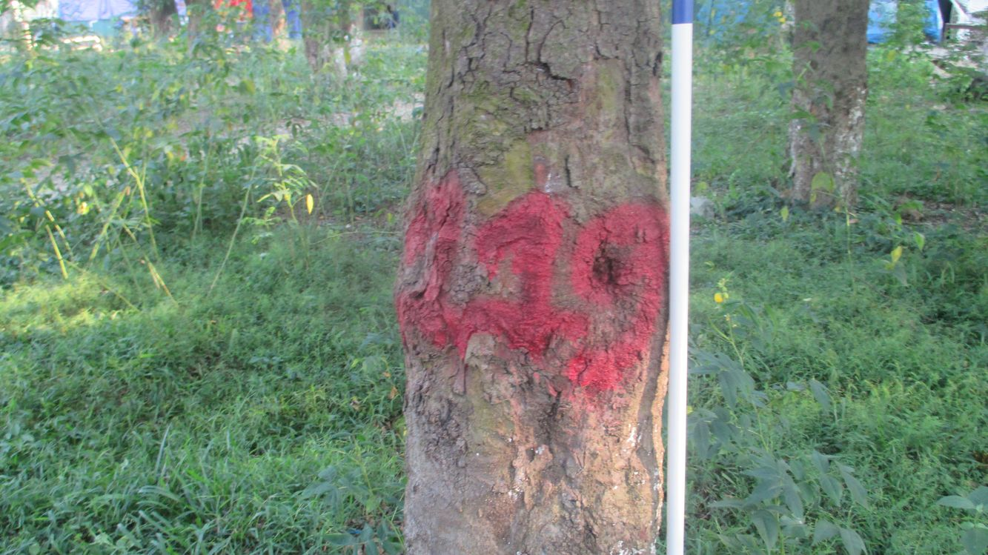
2 | 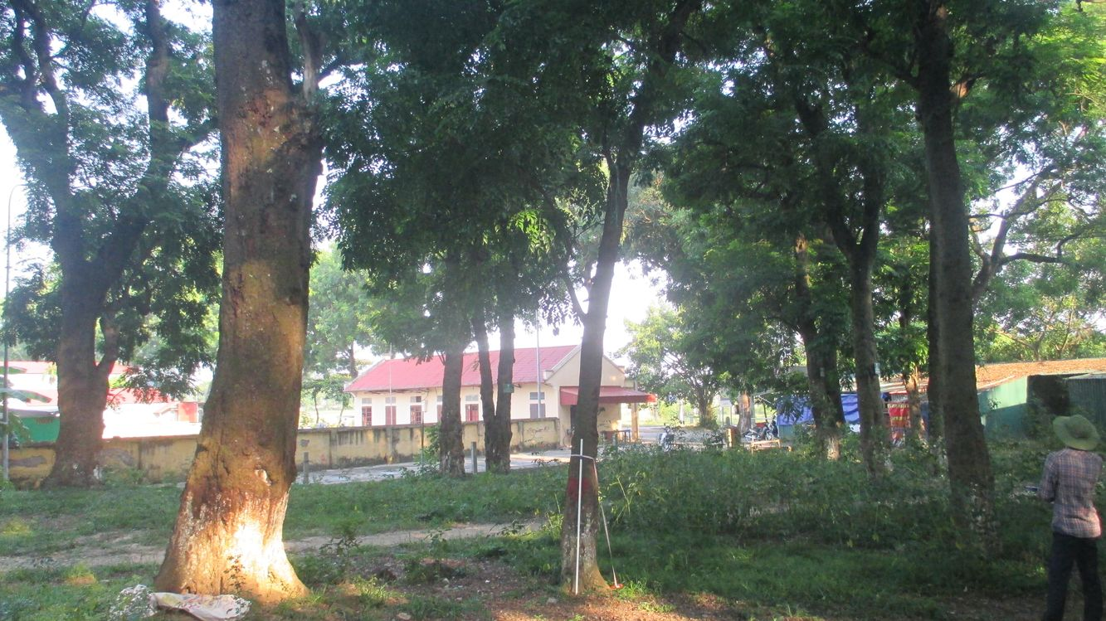
3 | 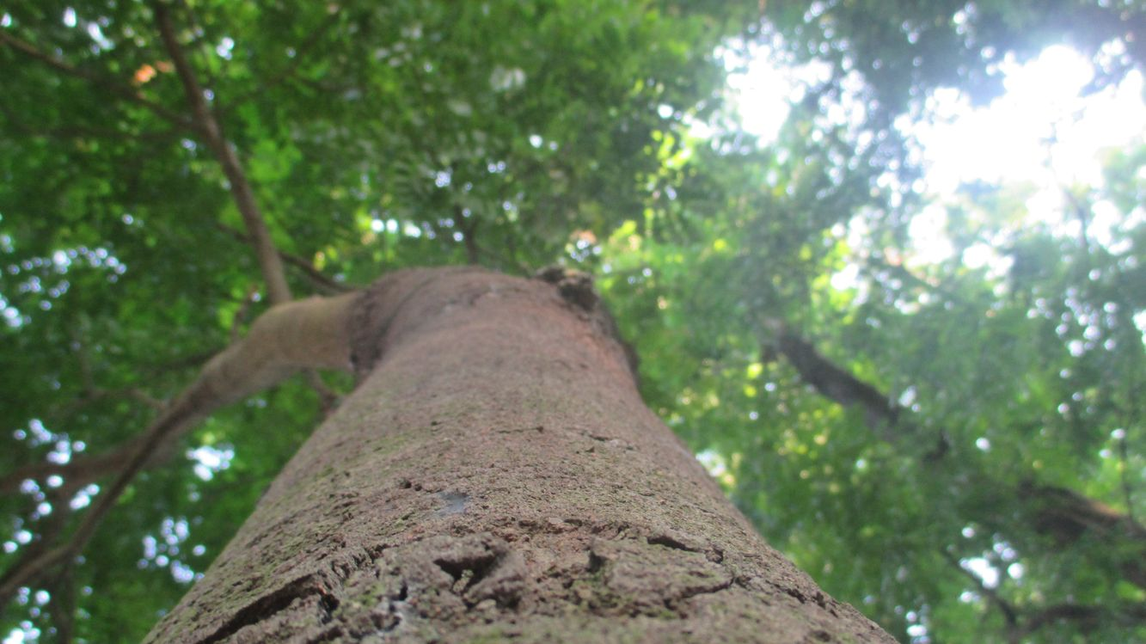
4 | 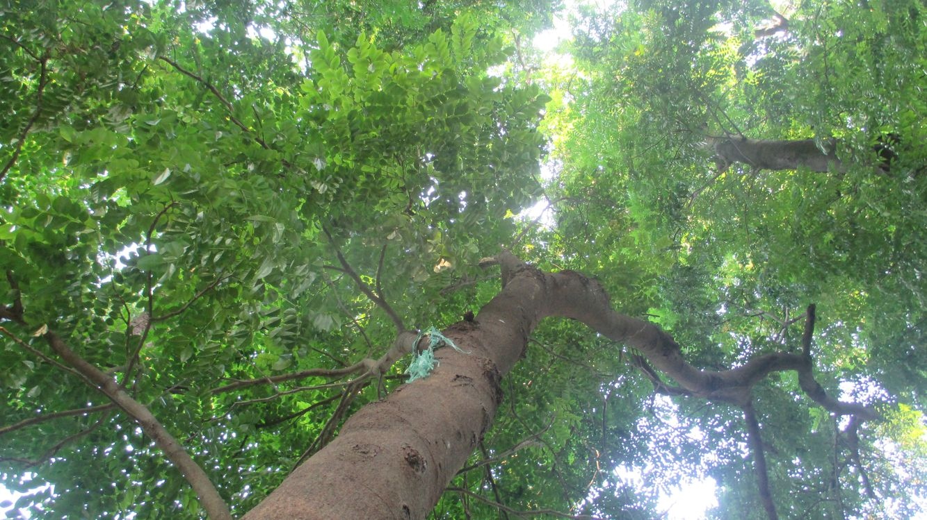
5 | 